
EU_52_sada1_12_ZPM_Velikonoční dekorace_Owc
Název školy | Střední škola, Základní škola a Mateřská škola, Karviná, p. o.
Autor | Mgr. Alena Owczarzová
Anotace | V průběhu hodiny se žáci učí, jak vyrobit velikonoční dekorace z keramické hlíny.
Vzdělávací oblast | Odborné činnosti
Předmět | Zpracování přírodních materiálů
Tematická oblast/téma | Zpracování přírodních materiálů /Velikonoční dekorace
Výsledky vzdělávání | Rozlišovat, třídit, porovnávat a pojmenovávat použitý materiál  Používat jednoduché pracovní postupy a techniky  Kontrolovat a hodnotit kvalitu své vykonané činnosti  Dodržovat základní hygienické a bezpečnostní předpisy při práci  Provádět jednoduchý úklid
Klíčová slova | Velikonoční dekorace, bílá keramická hlína, krajka, špejle, velikonoční vykrajovátka, barevné lýko.
Druh učebního materiálu | Pracovní list
Typ vzdělávání | Střední vzdělávání, 1. ročník Praktické školy jednoleté
Ověřeno | Datum: 6. 3. 2013 Třída: I. PRŠ 1
Zdroj | Foto: archiv autora

EU_52_sada1_12_ZPM_Velikonoční dekorace_Owc

Velikonoční dekorace
Pracovní postup

Pomůcky: bílá keramická hlína
váleček
podložka
velikonoční vykrajovátka
špejle
párátka
krajka
lýko
tavná lepicí pistole

Připravíme si pomůcky, které budeme k výrobě velikonoční dekorace potřebovat.

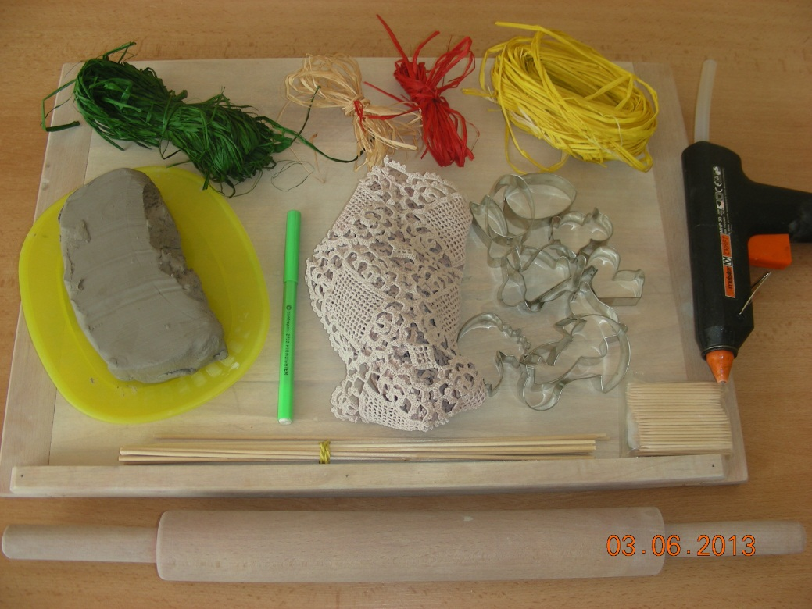

Postup výroby velikonoční dekorace:

- Připravíme si podložku, váleček a kousek bílé keramické hlíny. S pomocí tenkých lištiček a na navlhčené gáze vyválíme asi 0,4 cm silný plát.

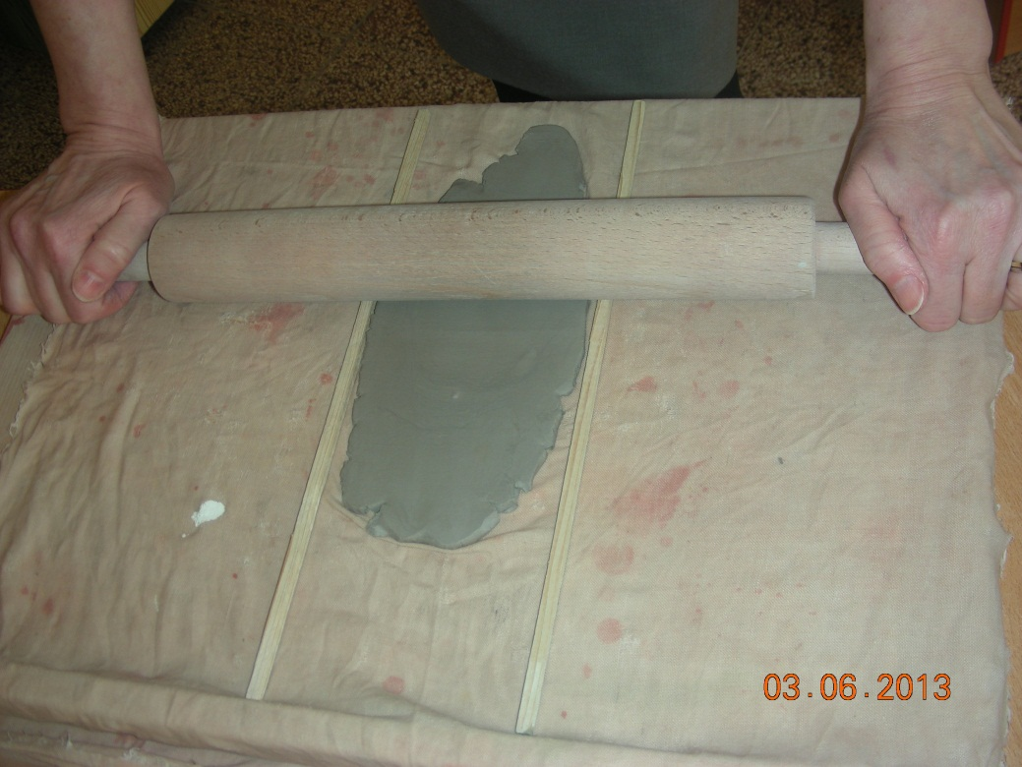

- Velikonočními vykrajovátky tvarujeme vajíčka, slepičky, kuřátka a zajíčky.
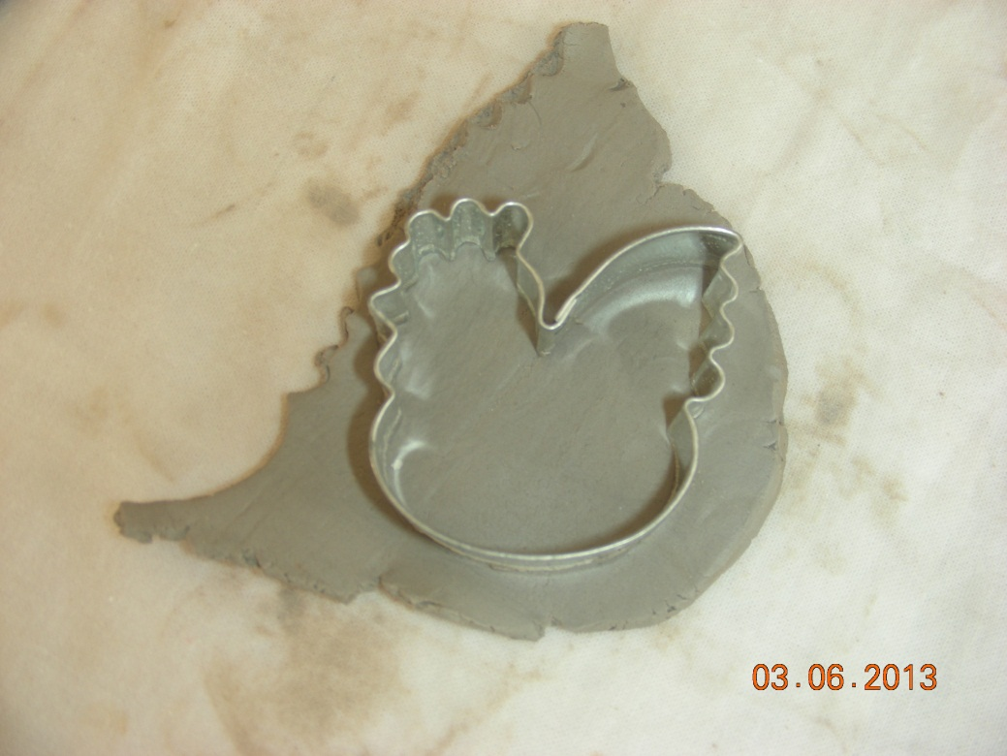

- Na dozdobení použijeme víčka z fixů, propisky nebo párátka.

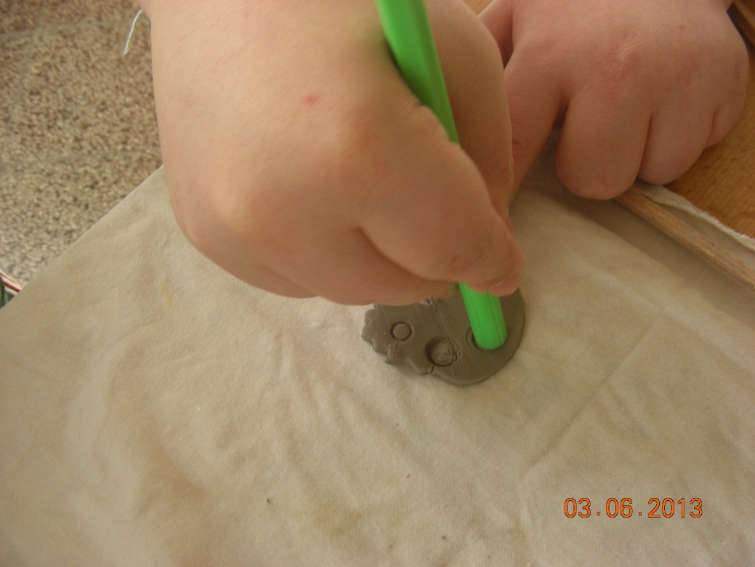

- Zajímavou strukturu můžeme vytvořit použitím zbytku krajky, kterou obtiskneme válečkem.

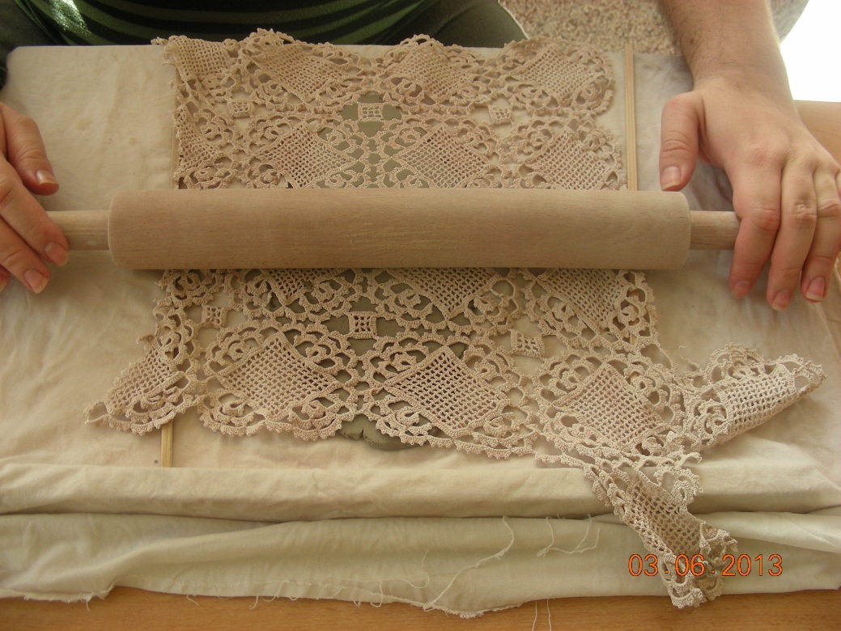

- Do vykrojených tvarů vytvoříme špejlí otvor, pokud chceme dekoraci použít na zavěšení.

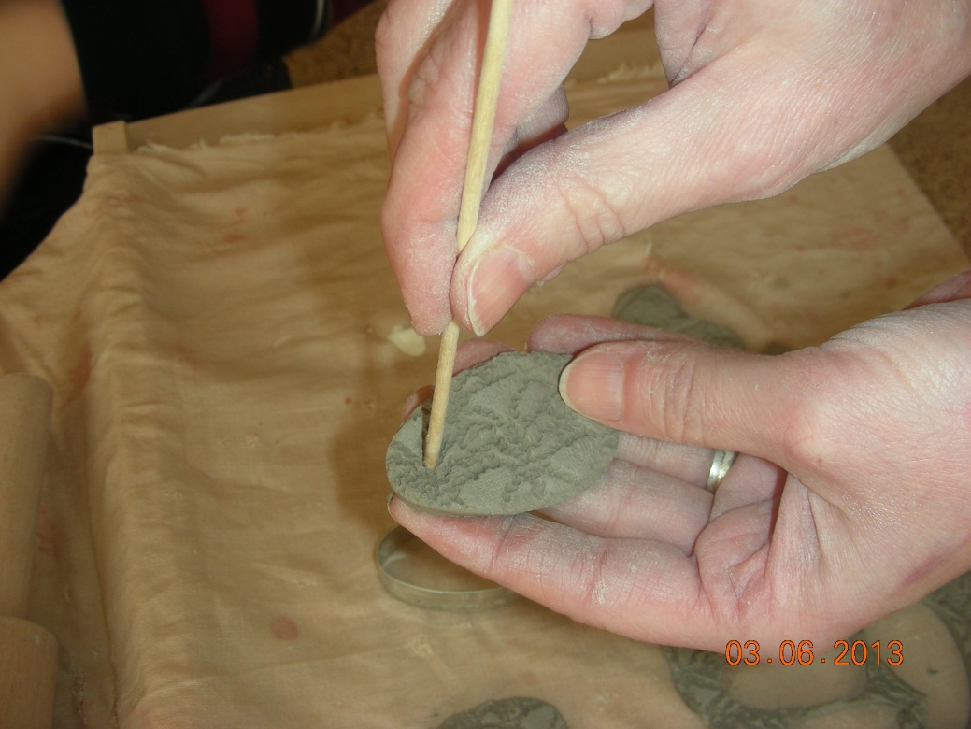

- Vykrojené velikonoční tvary vypálíme v keramické peci.

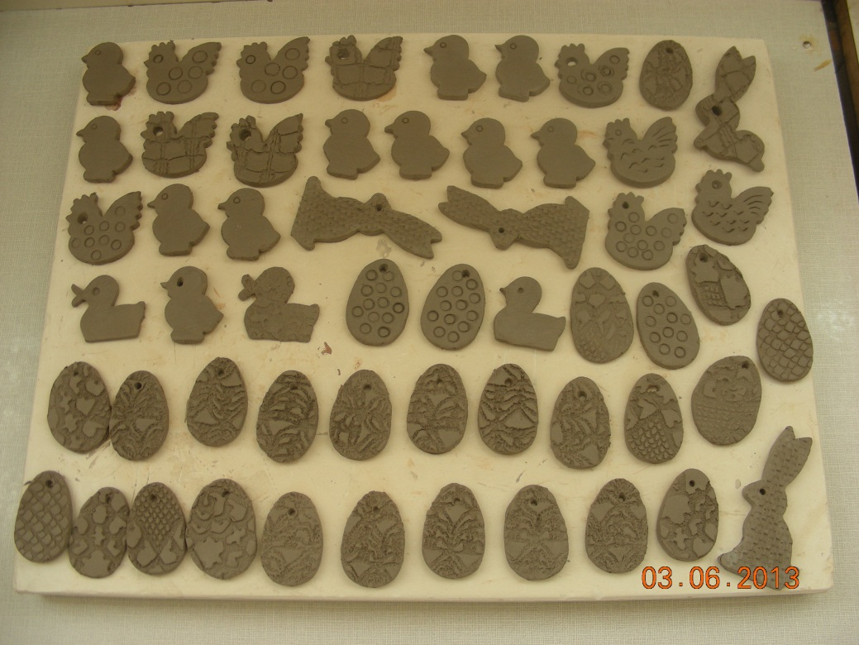

- Na velikonoční dekoraci přivážeme barevnou lýkovou mašli.

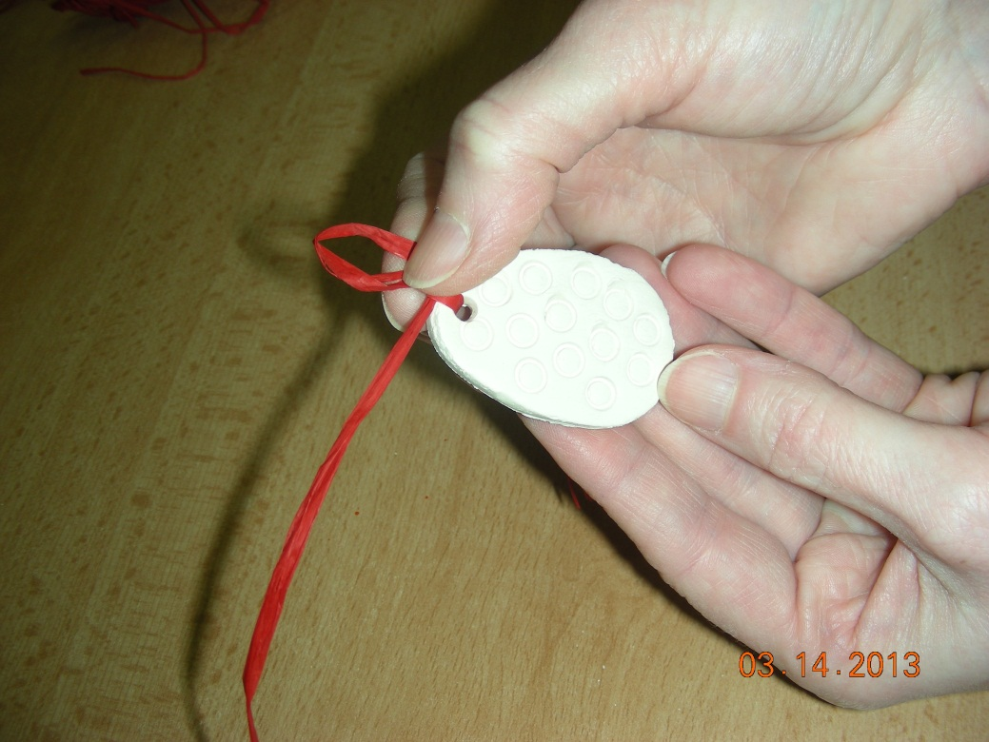

- Pokud chceme velikonoční zápich do květináče, ikebany nebo osení, přilepíme na velikonoční dekoraci pomocí tavné lepicí pistole špejli.

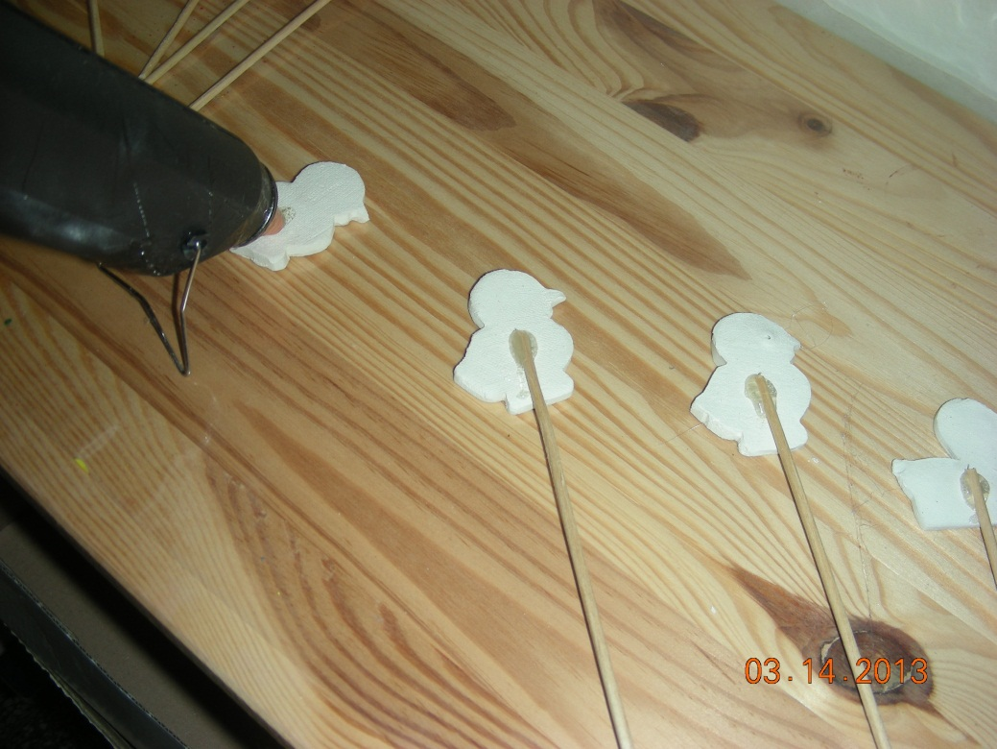

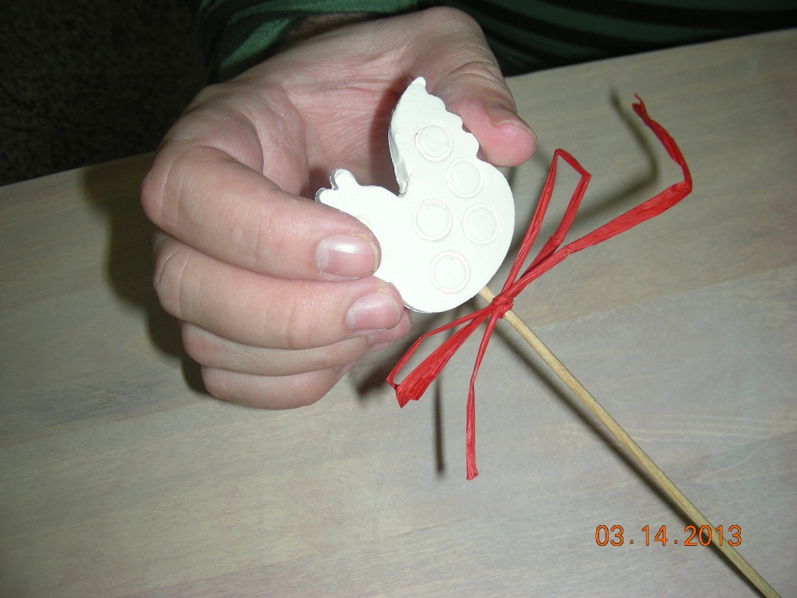
- Dozdobíme lýkovou mašlí.

- Vyrobené ozdoby použijeme na velikonoční dekoraci.


